KREUZFAHRTBERICHT
AMA 498 / 12.-21.05.2025
„Fjorde, Schären & schmucke Küstenorte“

Datum | Hafen | geplante  Ankunft | geplante  Abfahrt | tatsächliche  Ankunft | tatsächliche  Abfahrt
12.05.25 | Bremerhaven / Deutschland |  | 18.00 |  | 1824 lt
13.05.25 | Auf See
14.05.25 | Haugesund / Norwegen | 08.00 | 17.00 | 0730 lt | 1742 lt
15.05.25 | Vik / Norwegen | 09.00 | 18.00 | 0724 lt | 1800 lt
16.05.25 | Nordfjordeid / Norwegen | 08.00 | 18.00 | 0642 lt | 1818 lt
17.05.25 | Kristiansund / Norwegen | 08.00 | 18.00 | 0818 lt | 1848 lt
18.05.25 | Geiranger / Norwegen | 08.00 | 17.00 | 0736 lt | 1724 lt
19.05.25 | Bergen / Norwegen | 12.00 | 22.00 | 1148 lt | 2154 lt
20.05.25 | Auf See
21.05.25 | Bremerhaven / Deutschland | 09.00 |  | 0718 lt

PHOENIXTEAM

WINKLER | HOLGER | Kreuzfahrtdirektor | 14/02/2025 | 07/06/2025
SPALEK | ISABELLA | Sekretariat, Behörden, Lager 2 | 18/01/2025 | 07/06/2025
KALLER | LUTZ | Bordreisebüro Leitung | 27/04/2025 | 21/05/2025
SPRENGEL | ELKE | BRB 2 | 12/05/2025 | 08/07/2025
BLANZ | FRANZISKA | Information, Hospital | 07/04/2025 | 07/06/2025
WAGNER | UWE | Animation, Bibliothek | 28/04/2025 | 21/05/2025
MEYER | SABRINA | LGI, Information, Durchsagen, Hospital | 28/04/2025 | 21/05/2025
LUDWIG | KATHRIN | Kreuzfahrtberatung, Hochzeiten | 07/04/2025 | 08/07/2025
ZAHN | LARS | Bettenbuch, Gold-Silber-Betreuung, Kabinenpräsente | 15/02/2025 | 21/05/2025
FRIEDRICH | TANJA | Sport, Lager 7, Fahrräder | 15/02/2025 | 07/06/2025
KAYN | CHRISTOPH | Entertainment | 12/03/2025 | 08/07/2025
HOFER | JÖRN | CD | 12/05/2025 | 21/05/2025

ALTERSSTATISTIK

Durchschnittsalter AMA 498: 64,11

Graphic Pax:

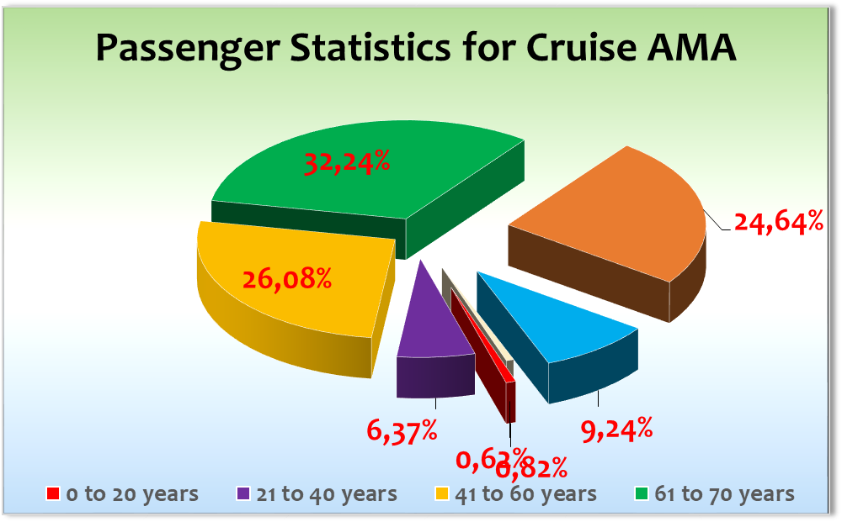

Ausstiege:

Einstiege:

No Show: #829 BN 480154

Ursula Schneider hatte keinen Pass und auch keinen Personalausweis dabei und

konnte daher nicht einsteigen

Transitgäste: von AMA497 auf AMA498: 3 Pax und ZDF

von AMA498 auf AMA499: nur ZDF

Kapitän: Robert Fronenbroek
Hotelmanager: Conny Hammelmann
Schiffsarzt: Dr. Gregor Schmitz

ROUTE

12.05.25 Bremerhaven / Deutschland
Eine reibungslose Einschiffung. Alle Gäste an Bord um 17.15 h. Die Rettungsübung haben wir etwas nach hinten verlegt, damit alle Gäste teilnehmen konnten.
Sail Away sehr gut besucht. Verabschiedung der MS Deutschland mit viel Gehupe und Gewinke.
Am Abend dann Music-Special auf Deck 8 mit Elise. Gute Stimmung bei den Gästen.

13.05.25 Auf See
Ein ruhiger Seetag mit allerbestem Wetter, aber kühl. Lektorat, Gesundheitsvortrag, Alleinreisenden-Treff, Ärzte-Treff, Willkommens-Gala und damit volles Programm für unsere Gäste.

14.05.25 Haugesund / Norwegen
Eine sehr schöne Anfahrt, allerdings mit starkem Wind und kühlen Temperaturen.
Ausflüge alle pünktlich rausgegangen und auch wieder pünktlich zurück.
Shuttlebus in den Ort (kostenpflichtig: ca 10,- € pP für ein Tagesticket).
Überraschend PSC an Bord und damit Drill nach den Ausflügen für die Besatzung.

15.05.25 Vik / Norwegen
Anfahrt bei allerbestem Wetter. Traumhaft schön mit schneebedeckten Bergen.
Tenderoperation einwandfrei gelaufen. Alle Ausflüge pünktlich losgefahren, besonders derjenige zur Flambahn.
Traumhaft schöne Kulisse und die Gäste haben den Tag genossen.
Abfahrt pünktlich.

16.05.25 Nordfjordeid / Norwegen
Bestes Wetter bei Ankunft und auch den gesamten Tag über. Ausflüge mit begeisterten Gästen. Kurzer Tenderweg von knapp 5 Minuten. Alles fußläufig gut zu erreichen.

17.05.25 Kristiansund / Norwegen
Auch heute wieder wunderbares Wetter, allerdings deutlich kühler als die letzten beiden Tage. Nationalfeiertag in Norwegen. Wir durften bei der Parade der Bürger mitmachen – sehr viel Spaß und sehr erfolgreich. Wir haben dafür gesorgt, dass uns Kristiansund nicht vergisst. Knapp 100 Crew Mitglieder sind mitgelaufen.
Ansonsten für unsere Gäste ein schöner Tag in Kristiansund. Viel Programm in der Stadt, so daß niemandem langweilig wurde, da keine Ausflüge.
Gegen Nachmittag hat sich das Wetter dann etwas verschlechtert und die Sonne verschwand hinter einer dichten Wolkenwand. Aber kein Regen.

18.05.25 Geiranger / Norwegen
Eine traumhaft schöne Fahrt nach Geiranger, wundervolle Ruhe und mystischem Momente bei der Durchfahrt des Fjordes.
Die Ausflüge dann alle pünktlichst raus und auch wieder retour. Das Wetter traumhaft.
Auch die Ausfahrt um 17.00 h ein absoluter Traum.

19.05.25 Bergen / Norwegen
Eine traumhaft schöne Anfahrt, fast alle Gäste auf den offenen Decks – allerdings erst nach der Autogrammstunde des Traumschiffes in der Vista Lounge.
Ausflüge alle sehr gut gelaufen. Viele, viele Gäste aber noch privat in der Stadt gewesen bei wunderschönem Sommerwetter.
Am Abend die Ausfahrt ebenso spektakulär, gepaart mit einem tollen Sonnenuntergang.

20.05.25 Auf See
Ein ruhiger Seetag mit bayrischen Schmankerl, Wiener Kaffeehaus (sehr überlaufen im Amadea Restaurant und kaum Platz) und am Abend die Abschiedsgala.

21.05.25 Bremerhaven / Deutschland
Ausschiffung verlief absolut reibungslos. Alle Gäste haben MS Amadea mit einem Lächeln verlassen.

DIES & DAS
- Die Messer in den Restaurants müssen unbedingt geschärft werden
- Bei der Eistorte am Ende der Reise gab es keine Wunderkerzen und es wurden stattdessen Mobiltelefone mit eingeschalteter Taschenlampe genutzt. Bereits letzte Reise war dies der Fall, allerdings waren da keine Wunderkerzen mehr an Bord (Ende der Weltreise). Sehr schade für die Gäste.
- Die neuen Fotos der Gäste (Bild des Passes) sind zum Teil verzogen.

HOTELDEPARTMENT

Sehr gute Zusammenarbeit mit dem gesamten Hoteldepartment unter der Leitung von Conny Hammelmann.

TECHNIK / Fleet Team
- Die elektrische Schiebetür auf Deck 9 quietscht immer wieder. Wurde schon mehrfach geschmiert / eingestellt, quietscht aber immer noch

BSM

Die Zusammenarbeit mit dem gesamten Deck Team unter der Leitung von Kapitän Robert Fronenbroek und auch dem gesamten Engine Team unter der Leitung von Chief Engineer Evgeniy Uzun hat hervorragend geklappt. Kurze Wege, gute Kommunikation.

AUSFLUGSPROGRAMM

Für Details siehe Ausflugsbericht von Lutz Kaller.

HOSPITAL

Für Details siehe Hospitalbericht von Dr. Gregor Schmitz.

Besonderheiten:

UNTERHALTUNGSPROGRAMM AMA 498

Das Show Ensemble präsentierte auf dieser Reise:

13.05.2025 Blue Note

16.05.2025 Popcorn

20.05.2025 Crown (Premiere)

Specials:

12.05.2025 Elise Special Celtic Night

18.05.2025 Lena

Besondere Gäste / Reklamationen

- # 918, Familie Nickel, BN 465106 haben sich während der Port State Control am 14.05.2025 via Telefon extremst beschwert, da sie keine Durchsagen auf der Kabine haben wollen. Ein Gespräch mit Frau Nickel endete damit, dass Frau Nickel laut ins Telefon hineinrief, dass sie nie wieder PHOENIX buchen werde. Ich habe daraufhin Kapitän gebeten, die Kabine einmal zu kontaktieren um den Gästen zu erklären, dass diese Art der Durchsagen gemacht werden muss. Der Kapitän erfuhr die gleiche Behandlung und Frau Nickel wurde wieder sehr laut. Am Ende auch hier der Hinweis: Sie werden nie wieder PHOENIX buchen. Ich habe diesbezüglich bereits eine Mail nach Bonn geschrieben.

- # 864, Familie Tepe, BN 569460 hat sich am 15.05.2025 sehr laut und unflätig über unsere Gangways beschwert mit dem Zusatz, dass ihm in Bonn bei der Buchung gesagt wurde, die Amadea wäre ein Schiff für mobil eingeschränkte Gäste – was ja so weder irgendwo ausgeschrieben steht noch gesagt wird. Ich hatte kurz mit Herrn Tepe darüber gesprochen, dann ist er schnaubend mit seiner Frau davon gezogen und hat nicht am Ausflug teilgenommen. Hintergrund: Seine Frau hatte kürzlich eine OP am Knie und konnte seiner Meinung nach keine Gangway hinunter oder hinauf laufen – sie hat es nicht einmal versucht.

- # 854, Frau Voss und Herr Baron, BN 566262 haben sich am 18.05.2025 über Wartungsarbeiten auf den Außendecks beschwert. Rezeption erklärt Herrn Baron, dass dies normale Wartungsarbeiten während einer Reise sind, die auch nicht während der Ruhezeiten an Bord durchgeführt wurden. Die Gäste empfanden dies trotzdem als nicht angebracht und sind der Meinung, dass Wartungsarbeiten grundsätzlich im Trockendock durchzuführen seien.

ZUSAMMENFASSENDE BEURTEILUNG DER KREUZFAHRT
Eine traumhaft schöne Norwegenreise, die allerdings in Haugesund einen schleppenden Anfang nahm mit kaltem und unschönem Wetter. Danach dann Sonne und blauer Himmel satt und am Ende auch noch hohe Temperaturen. Highlights Geiranger und Bergen....unbezahlbar.
Unsere Teilnahme in Kristiansund an der Parade zum norwegischen Nationalfeiertag war ebenfalls ein weiteres Highlight.
Die Gäste insgesamt sehr gut drauf, tolle Stimmung und viel Begeisterung.
Auch diesmal wieder ein riesengroßes Dankeschön an das PHOENIX Team und die gesamte Besatzung für eine tolle 9-Tages-Reise, die die Gäste wirklich “geflasht” hat.

Holger Winkler
Kreuzfahrtdirektor

Auf See, den 22. Mai 2025

Cc: (Oliver.Gerbig@seachefs.com); Alois Franz (drafranz@hotmail.com); ama@phoenixreisen.com; <Cruise.Director@MS-Amadea.com>; <Master@MS-Amadea.com>; Andreas Vespermann <aves@seachefs.com>; Benjamin Drechsel <b.drechsel@phoenixreisen.com>; Claudia Kempkes <claudia.kempkes@schultecruise.com>; Frank Oertel <frank.oertel@schultecruise.com>; Georgios Zisopoulos <g.zisopoulos@phoenixreisen.com>; Holger Winkler <hhwinkler@hotmail.com>; <Hotel.Manager@MS-Amadea.com>; Jörg Dunkel <info@joergdunkel.de>; Jörn Hofer <Joern-hofer1@freenet.de>; Klaus Gruschka <k.gruschka@hotmail.de>; Martin Springer <martin.springer@schultecruise.com>; <mbzdega@web.de>; Michael Schulze <M.Schulze@phoenixreisen.com>; Moritz Stedtfeld <moritzstedtfeld@yahoo.de>; N.Jepsen@PhoenixReisen.com; Richard Bos <Richard.Bos@bs-shipmanagement.com>; Sinah Lucius <sinah.lucius@schultecruise.com>; SMC <csde-smc-technical@schultecruise.com>; Steffen Spiegel <mail@steffen-spiegel.de>; Upontheship upontheship@aol.com; csde-smc-marine-operations@schultecruise.com; csde-smc-security@schultecruise.com; christian.thuemler@schultecruise.com; Joe Limberger JOACHIM.LIEMBERGER@GMX.NET; nadine.grasshoff@gmx.de

